Cato Listaul

Rueguto 107
3803 BØ I TELEMARK

Vår ref: | Saksbehandler: | Arkivkode: | Dato:
21/5405-3 | Elin Blütecher, 90755496  elbl2001@mt.kommune.no | PLANID-03_14_2006, PLANNAVN-Breskelia, del av gnr 24 bnr 3, PLANTYPE-31, FA-L12, GBN-24/24 | 23.09.2021

Varsling - Planendring for Breskelia, del av gnr 24 bnr 3

I samsvar med plan- og bygningsloven § 12-14 vert det varsla om mindre endring av reguleringsplan for Breskelia, del av gnr 24 bnr 3 planID 03_14_2006.

Hilde Hansen i Rueguto 99 søker om mindre reguleringsendring av reguleringsplan Breskelia, del av gnr 24 bnr 3. Søknaden gjelder to endringar av føresegna pkt. 1 «utnyttelsesgrad».
Det søkjast om ein auking av BYA frå 25 % til 27 % , samt ein minsking av antall parkeringsplassar frå 4 til 2.
Omsøkte endringar vil vere i tråd med føresegner i nyleg vedatt kommuneplan for Mid-Telemark kommune.

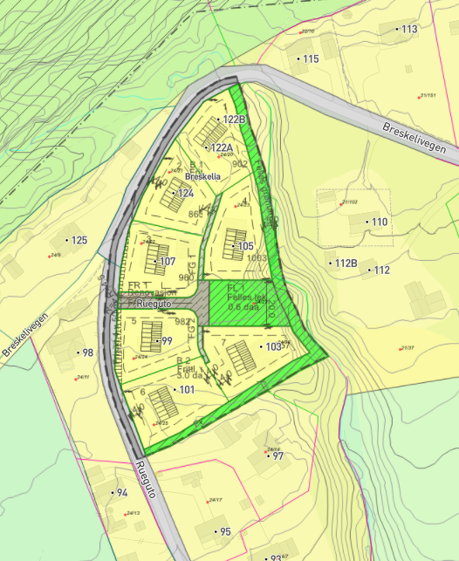
Kartutsnitt: 1 Utsnitt frå planbase over gjeldande reguleringsplan.

Kommunedirektøren kan ikkje sjå at søknaden om planendringar vil ha vesentlege verknader for eksisterande bustadområde.
Ein endring slik det vert omsøkt vert på bakgrunn av søknaden vurdert som ei mindre endring jf. plan- og bygningslova § 12-14.

Midt-Telemark kommune ber om snarleg tilbakemelding og seinast innan 2 veker 12.10.2021.
Merknad sendast til post@mt.kommune.no eller Midt-Telemark kommune, pb. 83, 3833 Bø.

Med hilsen

Elin Blütecher
arealplanleggar

Dokumentet er elektronisk godkjent og har derfor ingen signatur

Mottakere:
Chris Kallesten | Rueguto 98 | 3803 | BØ I TELEMARK
Christian Myhre Hansen | Rueguto 101 | 3803 | BØ I TELEMARK
Dovile Staneviciute | Breskelivegen 124 | 3803 | BØ I TELEMARK
Iren Syvertsen | Rueguto 98 | 3803 | BØ I TELEMARK
Kåre Riseng | Rueguto 103 | 3803 | BØ I TELEMARK
Robertas Sabunas | Breskelivegen 124 | 3803 | BØ I TELEMARK
Silje Listaul | Rueguto 107 | 3803 | BØ I TELEMARK
Siri Otterholt | Rueguto 103 | 3803 | BØ I TELEMARK
Statsforvalteren i Vestfold og Telemark | Postboks 2076 | 3103 | TØNSBERG
Stian Hagen | Rueguto 105 | 3803 | BØ I TELEMARK
Tomas Pogas | Breskelivegen 122 A | 3803 | BØ I TELEMARK
Vestfold og Telemark fylkeskommune | Postboks 2844 | 3702 | SKIEN
Vilma Poge | Breskelivegen 122 A | 3803 | BØ I TELEMARK

Kopi til
silje hansen

